**Bài thực hành tổng hợp**

**HTML – CSS - JavaScript**

**Giới thiệu bài thực hành** : Cho một website như sau :

1/ Trangchu.html : có nội dung như sau

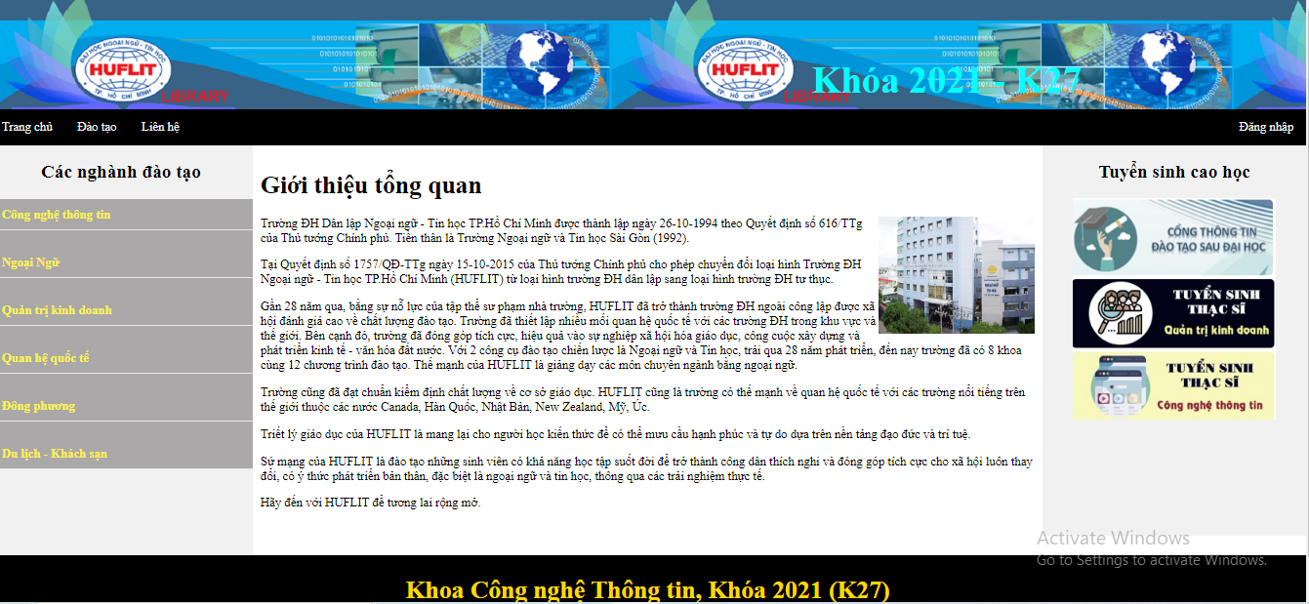

Trên hàng menu ngang, khi chọn “Đăng nhập”, “Đào tạo” 🡪 mở ra các trang tương ứng như sau :

2/ Trang Đăng nhập : Dangnhap.html

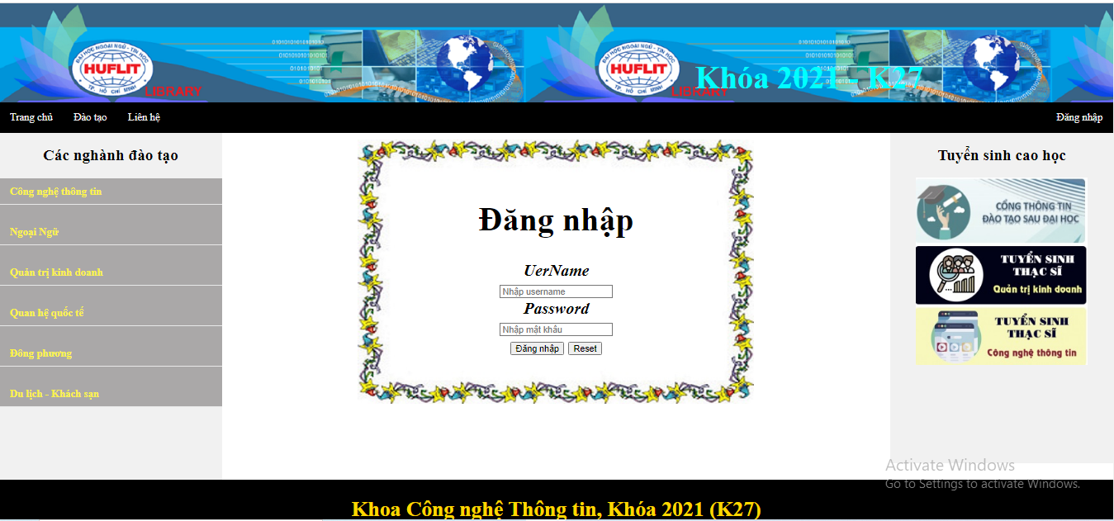

3/ Trang Đào tạo : Daotao.html

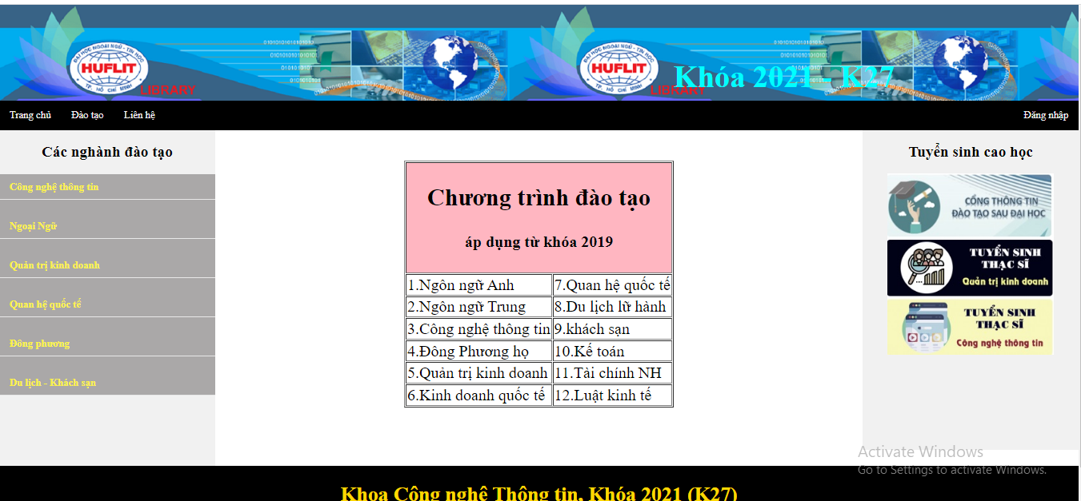

Trong hai trang sau, cũng có thanh menu ngang điều hướng tới các trang khác.

Từ ba trang web trên có thể phân vùng thông tin trên các trang web như sau :

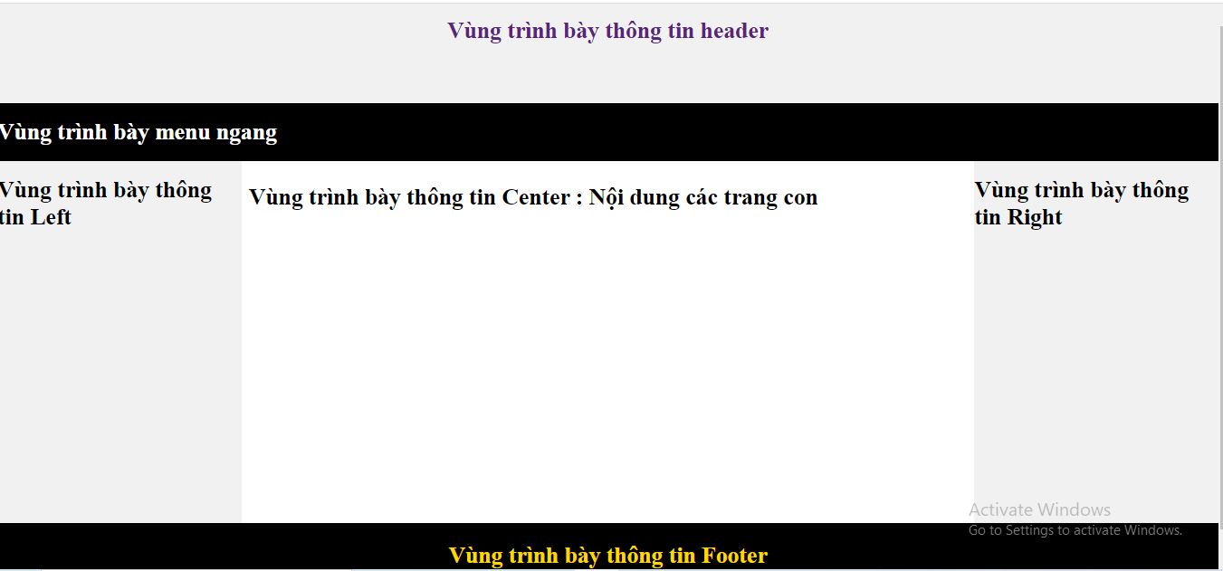

Vùng main chứa 3 cột : left, center và right

Các trang web chỉ khác nhau ở thông tin vùng center 🡪 Thiết kế một trang mẫu chung cho cả các trang 🡪 trang Layout(.html) 🡪 sử dụng CSS

**Thực hành** : các ví dụ và bài tập

1. Tổ chức thư mục như sau :

|  |  |
| --- | --- |
| BaitapB04 | Css : chứa file css |
|  | Images : chứa hình |
|  | … các file HTML |

1. Trong thư mục Css, tạo file Layout.css với phần đầu khai báo như sau :

* {

box-sizing: border-box;

}

body {

margin: 0; }

1. Khai báo cho vùng header : trong Layout.css viết code như sau :

/* Định dạng header */

.header {

background-color: #f1f1f1;

color: #58257b;

padding: 10px;

text-align: center;

min-height: 150px;

}

1. Khai báo cho vùng chứa menu ngang : trong Layout.css viết code như sau :

/* Định dạng thanh điều hướng trên cùng */

.topnav {

overflow: hidden;

background-color: #000000;

}

/* Định dạng link điều hướng */

.topnav a {

float: left;

display: block;

color: #f2f2f2;

text-align: center;

padding: 14px 16px;

text-decoration: none;

}

/* Thay đổi màu liên kết khi di chuột qua */

.topnav a:hover {

background-color: #db7093;

color: white;

font-weight: bold

}

1. Khai báo cho phần main, trong đó có left, center và right : trong Layout.css viết code như sau :

/* Tạo phần thân main, trong đó có ba cột left, center, right float cạnh nhau */

.main, .left, .center, .right {

float: left;

min-height: 500px;

width: 100%;

}

/* Cột bên trái */

.left {

width: 20%;

//background-color: thistle;

background-color: #f1f1f1;

}

/* Cột chính giữa */

.center {

width: 60%;

background-color: white;

padding: 10px;

}

/* Cột bên phải */

.right {

width: 20%;

background-color: #f1f1f1;

//background-color: thistle;

}

/* menu left */

.left ul {

background: #aaa8a8;

width: 100%;

padding: 0;

list-style-type: none;

text-align: left;

}

.left li {

width: auto;

height: 40px;

line-height: 40px;

border-bottom: 1px solid #e8e8e8;

padding: 0 1em;

}

.left li a {

text-decoration: none;

color: #fbf246;

font-weight: bold;

display: block;

}

.left li a:hover {

background: #f2e2e2;

color: #000000;

}

1. Khai báo vùng footer : trong Layout.css viết code như sau :

/* Định dạng footer */

.footer {

background-color: #000000;

color: #ffd800;

padding: 5px;

text-align: center;

height: 100px;

clear: left;

}

Đến đây, tập tin Layou.css là một bộ định dạng dùng chung cho tất cả các trang html trong bài tập

Bài 1 : sử dụng bộ định dạng Layout.css, thiết kế trang Master.html theo mẫu :

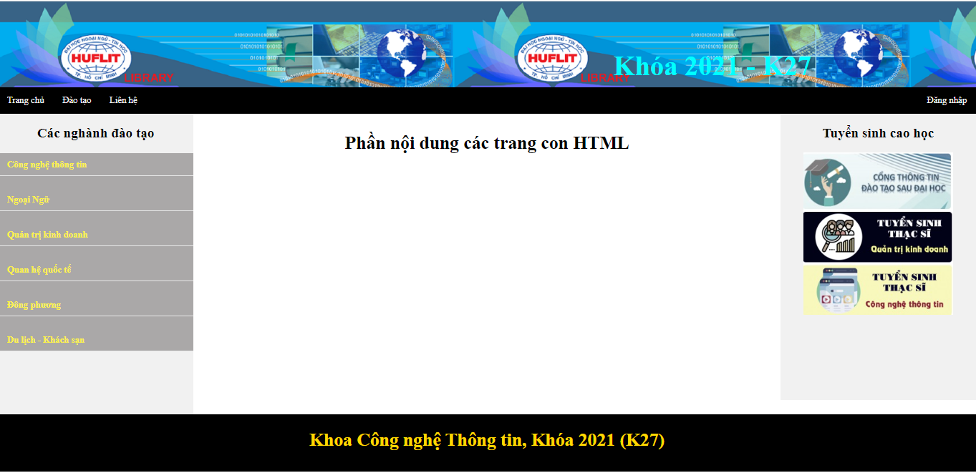

Hướng dẫn :

* phần header : có sử dụng tập tin images02.png, dòng text “Khóa 2021 – K27” lệch bên phải
* Phần menu ngang (Topnav) sử dụng <ul>, <li>, <a> để tạo menu ngang . Lưu ý mục “Đăng nhập” nằm bên phải. Khi đưa chuột vào thẻ <a> có đổi màu như đã định nghĩa trong Layout.css
* Phần main : trong main có 3 vùng :
  + Left : Tạo menu dọc
  + Center : “Phần nội dung các trang con HTML”
  + Right : có chứa hình Tuyensinh1.jpg nằm giữa
* Phần footer : tự làm

Trong các bài tập sau, sử dụng nội dung file Master.html để trình bày phần chung.

Bài 2 : Thiết kế trang Trangchu.html như đã giới thiệu trên, trong đó nội dung trong “center” như sau

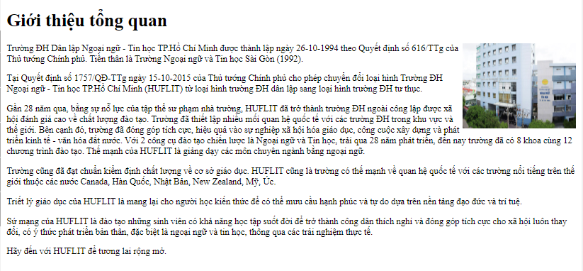

Nội dung văn bản được cho trong phần cuối dưới đây, file hình **Truong01.jpg**

Bài 3 : Thiết kế trang Dangnhap.html như giới thiệu ở trên, trong đó nội dung trong “center” theo mẫu

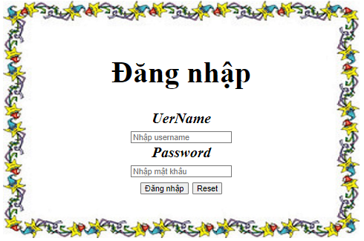

Viết hàm javascript để xử lý các nút sau :

* Nút “Đăng nhập” : kiểm tra UserName không rỗng, có chiều dài từ 5 đến 8 ký tự. Kiểm tra Password phải 8 ký số trở lên. Có thông báo khi nhập sai.
* Nút “Reset” : xóa trắng các textbox (để nhập lại)

Bài tập có sử dụng hình **Khung02.jpg**

Bài 4: Thiết kế trang Daotao.html theo mẫu như phần giới thiệu trên, trong đó nội dung chính như sau:

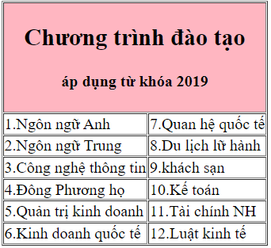

Bài 5 : Điều hướng các mục chọn menu (ngang) cho phù hợp

**Nội dung văn bản dùng cho bài 2:**

Trường ĐH Dân lập Ngoại ngữ - Tin học TP.Hồ Chí Minh được thành lập ngày 26-10-1994 theo Quyết định số 616/TTg của Thủ tướng Chính phủ. Tiền thân là Trường Ngoại ngữ và Tin học Sài Gòn (1992).

Tại Quyết định số 1757/QĐ-TTg ngày 15-10-2015 của Thủ tướng Chính phủ cho phép chuyển đổi loại hình Trường ĐH Ngoại ngữ - Tin học TP.Hồ Chí Minh (HUFLIT) từ loại hình trường ĐH dân lập sang loại hình trường ĐH tư thục.

Gần 28 năm qua, bằng sự nỗ lực của tập thể sư phạm nhà trường, HUFLIT đã trở thành trường ĐH ngoài công lập được xã hội đánh giá cao về chất lượng đào tạo. Trường đã thiết lập nhiều mối quan hệ quốc tế với các trường ĐH trong khu vực và thế giới. Bên cạnh đó, trường đã đóng góp tích cực, hiệu quả vào sự nghiệp xã hội hóa giáo dục, công cuộc xây dựng và phát triển kinh tế - văn hóa đất nước. Với 2 công cụ đào tạo chiến lược là Ngoại ngữ và Tin học, trải qua 28 năm phát triển, đến nay trường đã có 8 khoa cùng 12 chương trình đào tạo. Thế mạnh của HUFLIT là giảng dạy các môn chuyên ngành bằng ngoại ngữ.

Trường cũng đã đạt chuẩn kiểm định chất lượng về cơ sở giáo dục. HUFLIT cũng là trường có thế mạnh về quan hệ quốc tế với các trường nổi tiếng trên thế giới thuộc các nước Canada, Hàn Quốc, Nhật Bản, New Zealand, Mỹ, Úc.

Triết lý giáo dục của HUFLIT là mang lại cho người học kiến thức để có thể mưu cầu hạnh phúc và tự do dựa trên nền tảng đạo đức và trí tuệ.

Sứ mạng của HUFLIT là đào tạo những sinh viên có khả năng học tập suốt đời để trở thành công dân thích nghi và đóng góp tích cực cho xã hội luôn thay đổi, có ý thức phát triển bản thân, đặc biệt là ngoại ngữ và tin học, thông qua các trải nghiệm thực tế.

Hãy đến với HUFLIT để tương lai rộng mở.